|  |
| --- |
| **Manual** |

SGI.TI.MN.120 – Utilização Portal Gerencia Pedidos Revenda

|  |
| --- |
| **Histórico de Revisões** |

|  |  |  |  |  |  |
| --- | --- | --- | --- | --- | --- |
| **Revisão** | **Páginas** | **Data** | **Modificação** | **Motivo** | **Elaboração** |
| 00 | Todas | 24/04/2020 | Construção do Manual | Implementação | Edson Rodrigo |

|  |
| --- |
| **Índice** |

1. OBJETIVO 2

2. RESPONSABILIDADE 2

3. ALCANCE E DISTRIBUIÇÃO DE CÓPIAS 2

4. PREMISSAS 2

5. UTILIZAÇÃO 2

6. TERMOS E CONCEITOS 2

7. MANUAL 2

1. **OBJETIVO**

O objetivo deste documento é estabelecer padrões para a atuação correta no processo de Informações referentes ao Portal Gerencia de Pedidos - Revenda.

1. **RESPONSABILIDADE**

Este documento deverá ser associado ao setor de TI.

1. **ALCANCE E DISTRIBUIÇÃO DE CÓPIAS**

Todos envolvidos no processo de emissão dos pedidos Revenda.

1. **PREMISSAS**

Treinar, capacitar e garantir que todos os envolvidos tenham recebido o devido conhecimento necessário.

O portal de pedidos revenda é totalmente responsivo, isso significa que se adequa a qualquer tamanho de tela.

Para Transmitir a NFE, é preciso que a empresa esteja habilitada para tal finalidade, e possua um certificado digital Modelo A1. Essas informações você deve buscar com a sua contabilidade. Após obter essas informações, envie seu cartão CNPJ e Certificado Digital modelo A1, para ti@avatim.com.br.

**UTILIZAÇÃO**

O manual será utilizado pelo setor de TI para formalizar, registrar e padronizar o processo de emissão dos pedidos Revendas.

# **TERMOS E CONCEITOS**

* TI – Tecnologia da Informação

1. **MANUAL**

**PAGINA INICIAL DO PORTL DE PEDIDOS**

**Link:**

[**http://189.16.249.117/Distribuicao**](http://189.16.249.117/Distribuicao)

**Selecione a filial e acesse com o seu Usuário e Senha, fornecidos pelo TI**

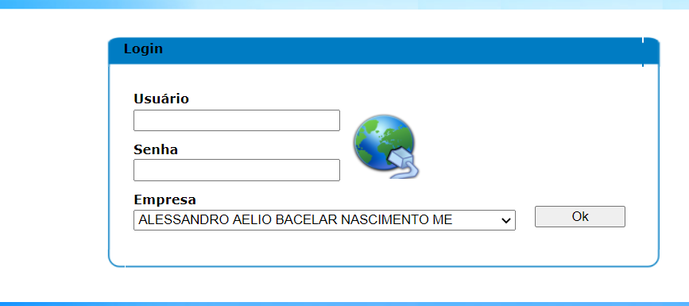

**Cadastre suas condições de Pagamentos:**

* Acesse: Movimentações – Revenda – cadastrar Condição de Pagamento;
* Clique em Incluir;
* Informe o Valor Mínimo de compra para essa condição
* Selecione a condição;
* Clique em ok

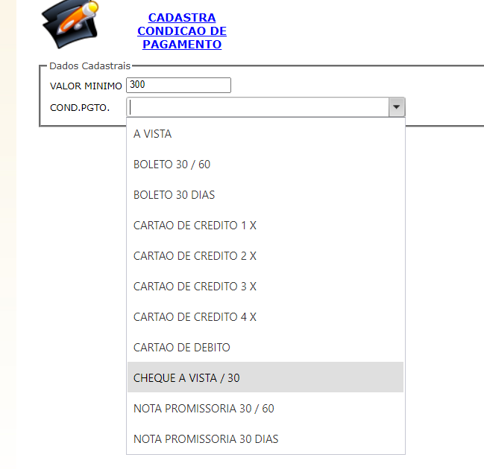

* Informe o Valor Mínimo de compra para essa condição
* Selecione a condição
* Clique em ok

**Visualizando as Condições já cadastrada, clique em pesquisar.**

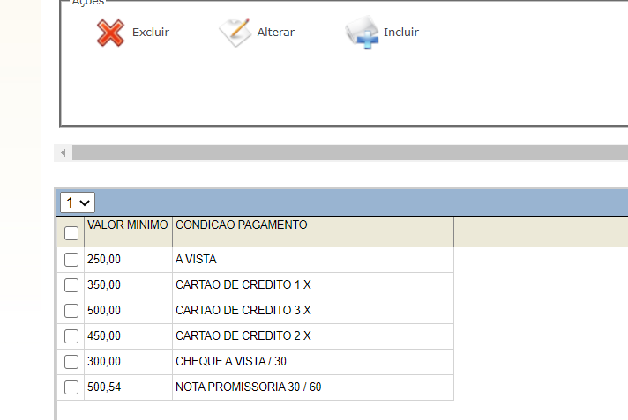

**Cadastrando um Revendedor**

1. No menu, Cadastros ,Clique em Cadastros (Pessoa, Cliente, Fornecedor,etc..)
2. Para cadastrar um novo Revendedor, clique em Incluir.

**Preencha todas as informações do Revendedor.**

Conforme imagem abaixo:

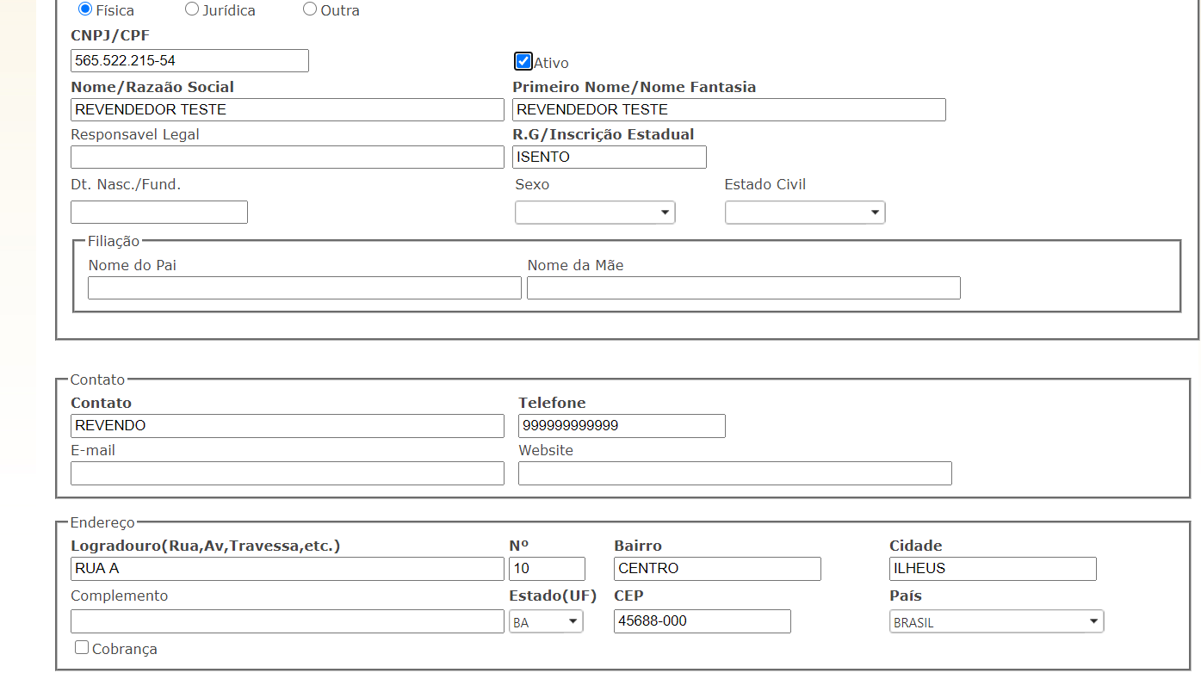

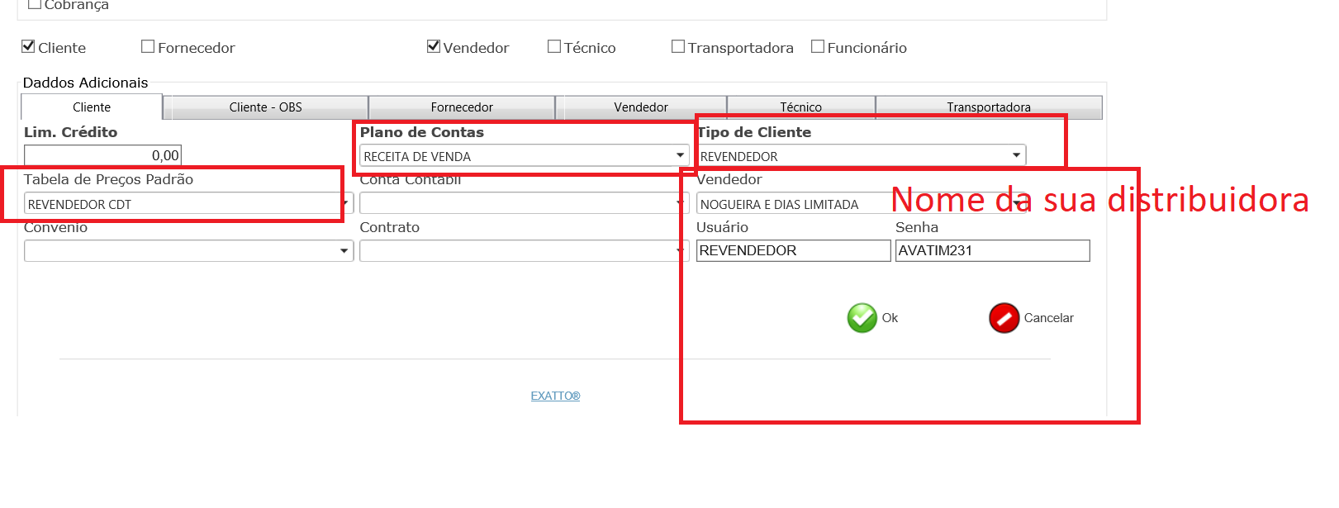

Selecione Cliente, vendedor, funcionário

Na Aba, cliente, marque as opções conforme exemplo.

Única coisa que muda é: Vendedor e Usuário e Senha

OBS: Na Coluna Vendedor, coloque sempre o Nome da Sua distribuidora, para que as compras do seu revendedor caiam sempre na sua distribuição.

Usuário e Senha: Crie um Usuário e Senha para o seu revendedor.

**GERENCIANDO PEDIDO DE VENDA**

**No menu Consultas – pedido de Venda, você consegue pesquisar os pedidos efetuados por seus revendedores.**

Escolha o filtro que melhor atende sua necessidade ( Numero do Pedido, Data de Emissão, Cliente, etc..)

No exemplo abaixo, o filtro foi pelo numero do pedido:

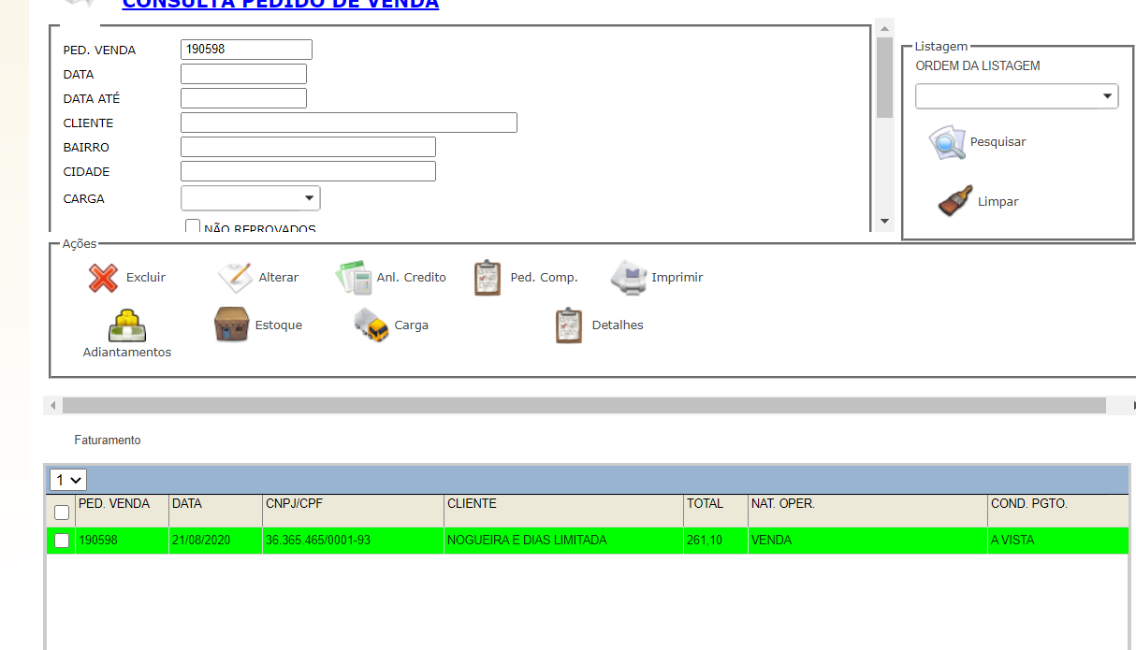

Selecionando o pedido, você pode alterar, excluir ou enviá-lo para o seu carrinho de compras na Avatim.

**Alterando um pedido:**

Selecione o pedido, e clique em alterar.

Deve ser exibido uma tela conforme imagem abaixo:

Nessa tela você pode acrescentar itens ao pedido, remover, acrescentar descontos ou acréscimos ao pedido.

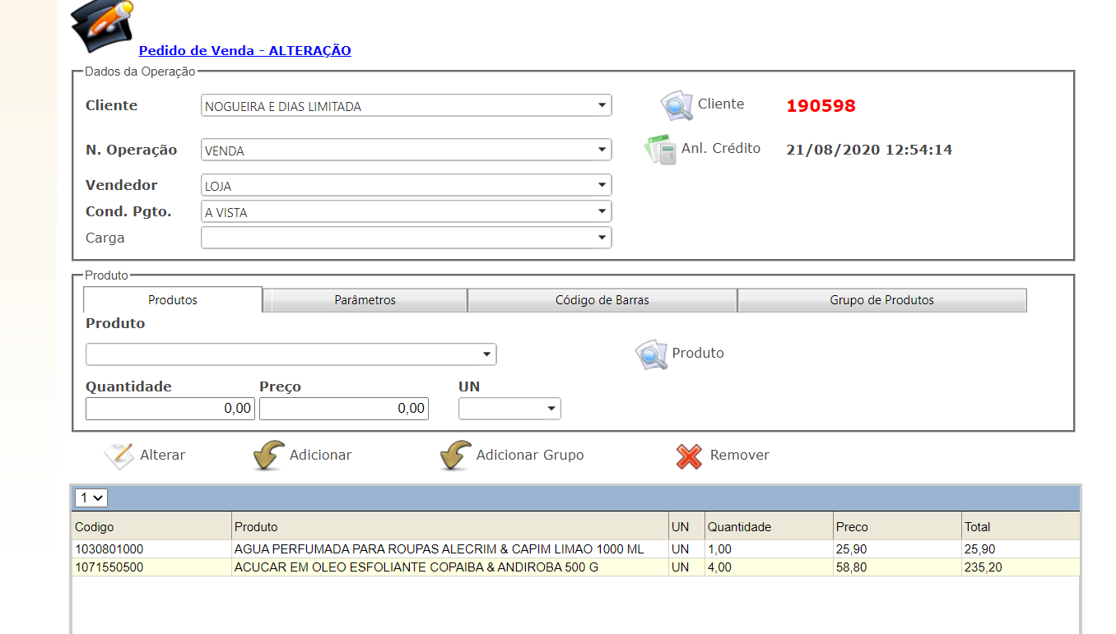

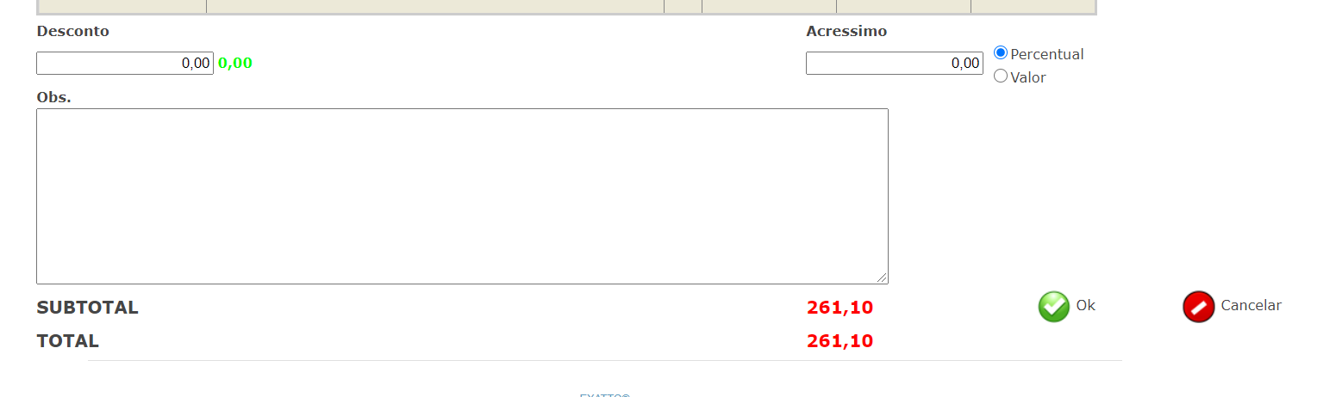

Clique em OK para confirmar as alterações.

IMPORTANDO PEDIDO PARA FABRICA

Após analisar todos os pedidos recebidos, você pode envia-los para o seu carrinho de compras na Fabrica.

Acesse o Menu – Movimentação: Revenda – Pedido de Venda – Envia Fabrica

Clique em pesquisar ou informe o filtro que atende sua necessidade.

O resultado será semelhante a imagem abaixo.

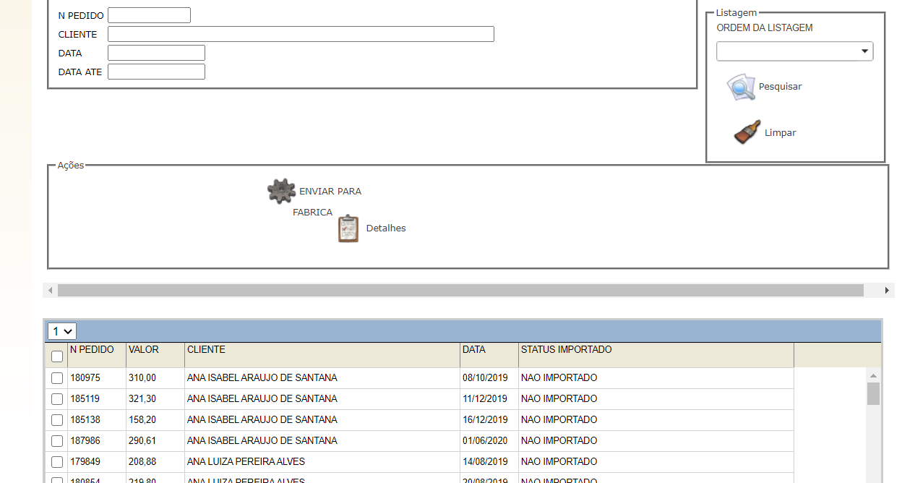

Para importar: Selecione o pedido, clique em **Enviar Para Fabrica** e de **OK**

**Caso tente importar um pedido, já enviado para Fabrica, a seguinte mensagem é retornada:**

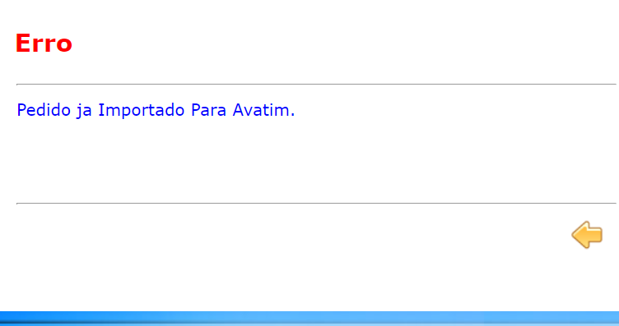

**Checando Seu carrinho de compras na fábrica.**

**Entre com o seu Usuário e Senha, no portal de compras:**

**Franquiado:**

[**http://189.16.249.123/b2c**](http://189.16.249.123/b2c)

**Revenda:**[**http://189.16.249.123/Commerce**](http://189.16.249.123/Commerce)

**Clique no seu carrinho:**

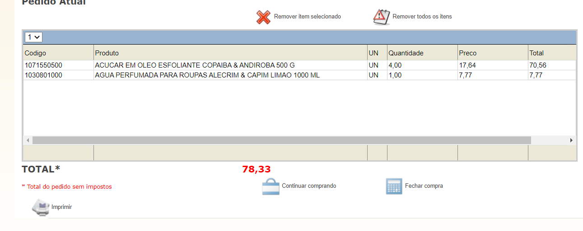

Após receber os pedidos da Fábrica.

Você deve faturar os pedidos, transmitir a NFE no portal de distribuição, para que as NFE fiquem disponível para os seus revendedores.

Para treinamento, referente ao processo de faturamento, entre em contato com o nosso setor de TI e agende um treinamento.